專題報告格式說明：

- 封面格式，請在紅色部分修改即可，請勿修改字型及版面。
- 內文排版順序請如下頁範例。(類似碩士論文格式)。
- word版面設定：為標準設定，上下邊界2.54 cm，左右邊界3.17 cm；字型均為標楷體，字型大小「章」為26字，「節」為20字，內文字型為標楷體14字，1.5倍行高。
- 圖編號，第一章， 圖1.1、圖1.2、圖1.3、圖1.4 ………
第二章， 圖2.1、圖2.2、圖2.3、圖2.4 ………
第三章， 圖3.1、圖3.2、圖3.3、圖3.4 ………
(依此類推)
- 表編號，第一章，表1.1、表1.2、表1.3、表1.4 ………
第二章，表2.1、表2.2、表2.3、表2.4 ………
第三章，表3.1、表3.2、表3.3、表3.4 ………
(依此類推)
- 每新的一章，均由新頁開始撰寫。
- 參考文獻，作者、文章名稱(或書名)、卷、期、頁碼、出版日期等請統一並依順序排列。
- 裝訂時封面顏色：淡藍色，或舊校門橋頭車棚裝訂處，指名「機械系」封面即可。


中 華 科 技 大 學
機 械 工 程 系

101學年度專題製作成果報告

題 目： | *************
指導老師：  班 級： | ****** 老師  ***********
姓 名： | ***** 981410**  ***** 981410**  ***** 981410**  ***** 981410**  ***** 981410**  填寫姓名 學號

中華民國101年十二月十日
摘 要

由於電腦技術的發展迅速，產業大量的使用電腦。在新興製造方面，有一種快速原型(RP, Rapid Prototyping)的加工系統，它節省了鑄模的程 序，也不需經由人員的操控，可達到自動化的要求，並且可縮短產品設計時間與降低成本，所以在工業界被大量使用。
在現今絕大部分的快速原型研究中，只著重於切層(Slicing)所產生的工件精密度，而忽略了若沒有支撐(Support)會對工件造成的誤差。本研究主要是針對快速原型系統開發一套可自動找尋支撐的方法，以用於 3D工件的成型。此方法主要是應用了質心偏移的觀念，以找尋適合的支撐，並達到減少支撐數量及縮短後處理的時間。

目 錄

摘要. .................................................................................................I
第一章、緒言. ................................................................................... 1
1.1. 前言...................................................................................1
1.2. 研究背景.............................................................................2
1.3. 研究動機與目的.................................................................3
第二章、文獻探討........................................................................... 4
2.1. 快速原型系統簡介.............................................................4
2.2. 切層步驟.......................................................................... 17
2.3. 支撐方法.......................................................................... 24
第三章、方法描述......................................................................... 28
3.1. 工作流程圖...................................................................... 28
3.2. 支撐的必要性.................................................................. 30
3.3. 決定需支撐層的判斷法則................................................ 31
3.4. 接觸面所受的力 ............................................................ 34
3.5. 尋找支撐的程序 ............................................................ 37
3.5.1. 工件懸空部分 ......................................................... 38
3.5.2. 工件重心外移部分 …................................................ 39
3.5.3. 補強的支撐............................................................... 42
第四章、實驗及結果分析............................................................. 44
4.1. 實驗一 ............................................................................ 45
4.2. 實驗二 ............................................................................ 47
4.3. 實驗三 ............................................................................50
4.4. 結果分析 ........................................................................ 53
第五章、結果與討論 .................................................................... 54
5.1. 結論............................................................................... 54
5.2. 未來展望......................................................................... 55
參考文獻 ..................................................................................... 5

第一章 緒言
  - 前言
在現今這個工業發達的時代，如果要有較高的競爭力，則必須著眼於省時與降低成本上。快速原型系統就是因應這方面而發展出來的，是 一種自由曲面實體的電腦控制製造系統。它有許多的優點，不需經由人 員控制，也不需鑄模的步驟，而它的製造過程是所見即所得。它在製造過程中，完全是根據存在電腦中的資料來製造，可免除因人為判斷所造 成的誤差。它可以製造出以往傳統製造業所無法做出的外型，並且可以 更快速、更精密、且經濟地加工出我們所要的工件。可確實縮短產品設計的時間及降低成本。

  - 研究背景
由於快速原型機有省時及降低成本的優點，使得它從推出後就廣受產業界及學界的注意。快速原型在近年來已被廣泛應用於工業的製造及 醫學的生醫材料方面，其主要原因是因為快速原型加工有著產品開發週期短、產品上市時間快的優勢，使得以提昇市場競爭力。快速原型技術乃是疊層加工的技術，可製作出複雜形狀或具細微機構之原型，擺脫傳統切削加工的限制，克服手工模型製作緩慢的缺點，其所設計出來的模型提供了製造者減少開發錯誤的風險、改善設計品質等優點。
現今的快速原型系統研究中，顯少為支撐作專門的研究。大部分都著重在切層，即使有提到支撐，也只是順道一提，殊不知支撐對整個工件結構體的重要性。

  - 研究動機與目的
快速原型是以層疊式加工，一層一層建構出工件。本研究所使用的快速原型系統是屬於點光源式系統，機器平台是一個 X-Y-Z table，包含一個二極體泵式雷射、樹脂槽和工件成型平台。樹脂是光硬化樹脂，藉由雷射的照射使樹脂硬化。在成型的過程中，工件有可能呈現不規則的形狀，而不是單單只是規則的立方體。在這種情形下，就有可能會出現工件突出或工件懸空的狀況。這些突出或是懸空工件的下方並無固體來支持，工件會產生變形、下陷或偏移，使整個工件的精度大大降低。
目前的快速原型系統上之支撐，大部分仍屬於全面性的支撐，全面性的支撐，雖然可給予工件一個良好的支撐，但是卻會造成材料的浪費，且讓後處理的時間增加。因此本文針對以往快速原型系統建構支撐時之缺點，加以改善，開發出一套可自動找尋支撐的方法。在可以支撐住工件的條件下，適量的減少支撐的數量，藉以達到快速原型加工省時及降低成本的目的。
……………………
……………………
……………………
……………………

第二章、文獻探討
  - 快速原型系統簡介
快速原型系統的加工流程是先以 CAD (Computer Aided Design)軟體設計產生出3D (Three Dimensional)實體模型，將實體模型轉換成為STL (Stereo lithography)檔案，它是由美國 3D SYSTEMS 公司所提出的一種標準格式，是由許多三角平面所構成的實體模型。接著將此檔傳至快速原型系統中，系統將實體模型分割成多層，然後再一層一層堆疊出3D的實體形狀，如圖 2.1所示。
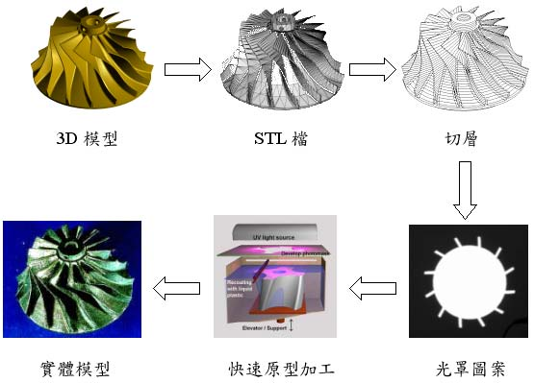
圖 2.1 快速原型加工流程示意圖

目前已商業化的快速原型機有十幾種，其加工方式及加工材料也有所不同。加工方式有點成型及面成型。加工材料可分成液態、固態及粉末態等。以下就介紹各種不同的快速原型的機種及不同加工材料的比較。
一、Stereo Lithography Apparatus (SLA)
SLA 是由3D SYSTEMS公司的 Charle Hull所發明，它是第一台用於商業化的快速原型機。所使用的材料是光硬化樹脂，它是一種可在光起始 元素和液態單分子物體反應下而成型的樹脂。其種類很多，而且為滿足 某些化學上的特性和機器設備上的需求，可以含有填加劑和其它的化學變性劑，其模型建構如圖 2.2所示。
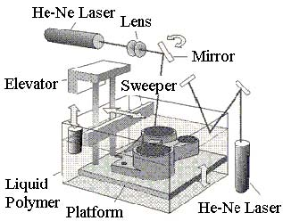
圖2.2 SLA的工作原理
3D系統的立體成型製程，可從 CAD資料中直接產生立體塑膠。此製程剛開始具有一個裝滿光硬化樹脂的容器和可升降的控制平台，操作者將一個 3D的 CAD實體模型載入系統之後，為確保製程中能維持工件的穩定，建立必要的支撐，並將 CAD檔轉換成 STL檔。控制系統將模型切割成薄片，並以 0.1~0.5mm的厚度建立截面與支撐。電腦控制光學掃描系統先聚集雷射光束，當雷射光束照射在光硬化樹脂上，使被照射的樹脂硬化，此時升降台會下降一層，液態樹脂直到蓋過那已固化的聚合物，並以水平刮刷器在表面上移動將下一層的樹脂再塗到表面上，雷射就可將下層硬化。此過從底部向上重覆執行著，直到將工件完成。此時工件從溶液槽中取出並將過多未固化的液態聚合物清除。SLA的製程基本上是依據以下的原理：
1.是利用UV雷射光掃瞄照射在光敏聚合物(光硬化樹脂)上，形成一層硬化層。
2.當一層硬化層凝固後，升降機構下降(Down)一微量的距離，使得凝固層浸於液面下，再上升(UP)使消除表面張力，讓欲加工位置之表面上再覆蓋一層樹脂 。
3.用刮板將液面刮平後等待其呈水平再進行下一層的照射、固化。
4.如此一層層的照射固化而形成三維實體形狀。

二、Selective laser sintering (SLS)
SLS 系統是由美國 DTM 公司依據 Texas 大學所發展與獲得專利的技術為基 礎，所售出的商業化機器。其製程依 CAD 軟體產生的 CAD 數據，利用 CO2 雷射加熱粉末材料來建構 3D 的物體，如圖2.3所示，其依據以下兩個原理：
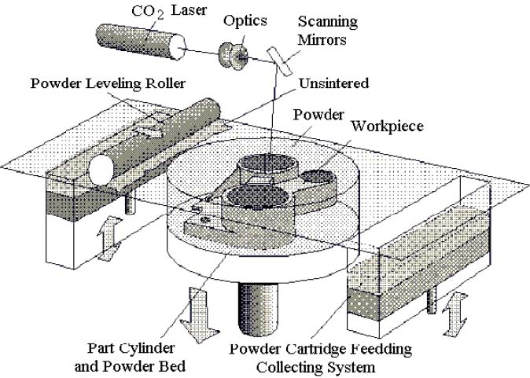
圖2.3 SLS 的工作原理

…………….
……………….
…………….
……………….

表2.1 各種快速原型系統之加工法以及其規格表

類別 | 材料 | 生產公司 | 規格簡介
液態類 | 光硬化樹脂 | 3D system公司  SLA-500系統 | 使用氬離子雷射讓樹脂固化  尺寸精度$±0\text{.}\text{05}$ ㎜  成型速度 0.2 cm3/s
液態類 | 光硬化樹脂 | DENKEN公司  SLP 系統 | 使用紅光半導體雷射讓樹脂固化  尺寸精度$±0\text{.}3$ ㎜  成型速度 0.003 cm3/s
液態類 | 光硬化樹脂 | Cubital 公司  SGC 系統 | 使用高能量紫外光讓樹脂固化  尺寸精度$±0\text{.}1$㎜  成型速度 0.364 cm3/s
固態類 | 蠟、紙 | Stratasys 公司  FDM-QUATUM 系統 | 擠壓蠟材堆積成型  尺寸精度$±0\text{.}\text{127}$㎜  成型速度 0.1 cm3/s
固態類 | 蠟、紙 | Helisys 公司  LOM 系統 | CO2 雷射切割紙張堆積成型  尺寸精度$±0\text{.}\text{25}$㎜  成型速度 0.0244 cm3/s
粉末類 | 金屬粉末 | DTM 公司  SLS 系統 | CO2 雷射燒結金屬粉末堆積成型  尺寸精度$±0\text{.}\text{25}$㎜  成型速度 0.073 cm3/s

2.2. 切層步驟
快速原型系統在工件成型之前，必須先經過切層的程序，由切層所 得到的資料才能讓快速原型機進行加工。而切層時大略有六個步驟，把 CAD檔轉成 STL檔案格式、搜尋切層平面所經過的三角平面、水平切層面與空間線段之交點計算、輪廓線方向之定義、確立交線方向及產生封閉輪廓，以下就針對這六個步驟加以討論。

…………….
……………….
…………….

第三章、方法描述
3.1. 尋找支稱之工作流程
在計算支撐前，需有一些前置作業。要先以CAD軟體畫出一個3D實體模型，再轉成STL檔，接下來執行切層步驟及判斷是否需要支撐，最後才輸出所有的輪廓去加工成型。以圖3.1來描述整個尋找支撐的流程。其中切層方法及切層步驟如第二章所述，本章將針對尋找支撐的判斷法則來加以描述。
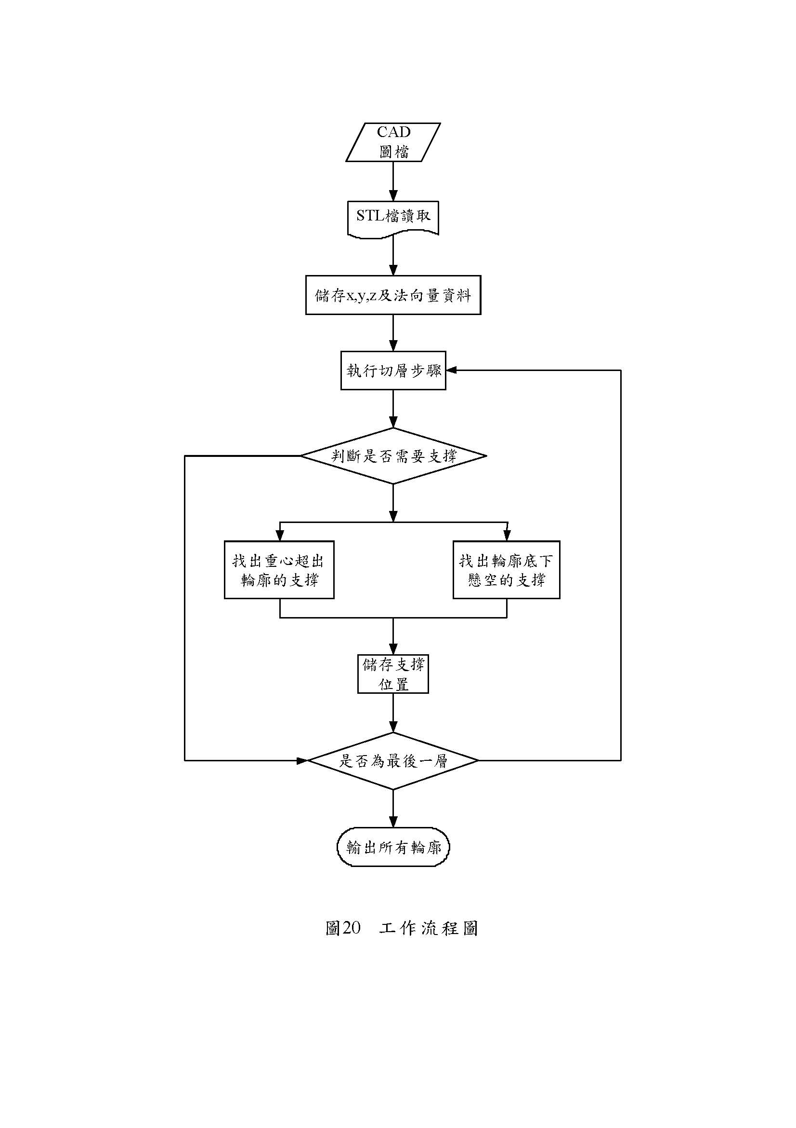
圖3.1 尋找支稱之工作流程圖

  - 支撐的必要性
本文所提出尋找支撐的方法，主要是針對以光硬化樹脂為材料來加工成型。光硬化樹脂在受到光的照射後，會產生硬化；而硬化後的樹脂與未硬化的樹脂，密度不同，如表3.1所示。若硬化後的樹脂密度較大，則工件會產生向下的重力。若硬化後的樹脂密度較小，則工件會產生向上的浮力。而本研究所使用的光硬化樹脂，在硬化後的密度會比硬化前還大，如表3.1所示，所以工件會產生重力。工件成形的平台在樹脂槽裡上下移動時，樹脂槽裡的樹脂會有波動，會讓工件受到垂直方向的力。上述二種情況，雖然都只會造成工件微小的位移，但是因為本研究的工件可能會有數百層的加工，讓這些原本些微的誤差，被累積為較大的誤差，導致工件的精度誤差太大。為改善此一現象，因此必須建構支撐，使前述二種誤差減到最小。本研究之支撐與工件之間的接觸面是相連的，所以可拉住已成型的工件，減少工件因重心外移、平台移動及工件本身的重力所產生的誤差。
表3.1 光硬化樹脂密度
 | 硬化前 | 硬化後
密度（kg / m 3） | 868.5 | 1321.3

…………….
……………….
…………….

第五章、結果與討論
5.1. 結論
目前，絕大部分的快速原型加工研究，大多只著重於切層所能改善的工件精密度，而忽略了若沒有支撐會對工件造成的誤差。鑒於目前相關之研究太少，所以，本研究針對以往快速原型的支撐之缺點，加以改善，開發出一套可自動找尋支撐的介面。在希望能夠支撐住工件的要求下，適量的減少支撐的數量，藉以達到省時及降低成本的目的。
由以上三個尋找支撐的實驗可得知，本研究藉由重心偏移的觀念，所提出之尋找支撐的法則，可改善以往在作支撐時，耗費許多材料的缺 點，確實可有效地減少支撐的數量，並且保有原本支撐的功能。不僅可以減少樹脂的消耗，也可以減少後處理的時間。如此，可達到快速原型加工所訴求的節省成本、縮短產品開發的時間，讓快速原型加工系統更具競爭力

5.2. 未來展望
本文所提出之法則，已能正確地找出需要支撐的位置。但是，在加工精度方面，卻還無法有較大的改善。所以，可由以下步驟來加以輔助完成提高精密度的目的：
1、本研究所提出的支撐法在後處理方面可以再加強。在支撐與接觸面間的成型方式，可以使用較易後處理的方式，但是需維持原本支撐的功能。
2、本研究使用重心的觀念來尋找支撐，而尋找支撐的法則並不是唯一的，可再利用其他的法則來達到支撐的需求。
參考文獻
1. 林益良，「切層理論在快速成型系統之應用」，嘉義，國立中正大學， 機械系，第 1~27頁，民國88年。
2. 鄭正元教授，「快速原型技術現況與展望」，CAD/CAM WORLD， 第三期，第 102~113頁，民國85年。
3. 黃聖杰副教授，「快速原型機簡介及應用」，CAD/CAM WORLD， 第三期，第 90~98頁，民國85年。
4. 黃鎮寬，「快速原型系統應用介紹」，CAD/CAM WORLD，第三期，第 99~101頁，民國85年。
5. 翁宇生，「下照式半導體雷射快速原型機之光硬化樹脂成型研究」，
台北，台灣科技大學，機械工程所，民國88年。
6. 蔡承陳，「快速原型系統支撐方法之研究」，國立台灣科技大學，纖維及高分子工程系，民國92年。
7. L. E. J. Styger and D. I. Wimpenny, ”Rapid Prototyping of Hardware Components” Fast Prototyping of IC Designs, IEE Colloquium on, pp. 6/1-6/8 (1994).

